Дисциплина «Искусственный интеллект»
Рабочая тетрадь № 6
Теоретический материал – Эволюционные методы
Деревья решений являются одним из наиболее эффективных Эволюционные методы
Эволюционные методы относятся к числу эффективных средств решения задач оптимизации и структурного синтеза проектных решений. Они основаны на использовании принципов оптимального приспособления организмов в живой природе к условиям окружающей среды. К числу эволюционных относятся методы генетические, колонии муравьев, поведения толпы. Наиболее развиты и востребованы в настоящее время генетические алгоритмы. По мере развития техники и технологий растет доля сложных задач проектирования и управления, для решения которых применение традиционных методов проблематично. Поэтому все большее внимание уделяется применению методов искусственного интеллекта. Генетические алгоритмы Для применения ГА необходимо:
- выделить совокупность свойств объекта, характеризуемых внутренними параметрами и влияющих на его полезность, т.е. выделить множество управляемых параметровX=(x_1,x_2,…,x_n) среди x_i могут быть величины различных типов (real, integer, Boolean, enumeration). Наличие нечисловых величин (enumeration) обусловливает возможность решения задач не только параметрической, но и структурной оптимизации;
- сформулировать количественную оценку полезности вариантов объекта — функцию полезности F. Если в исходном виде задача многокритериальна, то такая формулировка означает выбор скалярного (обобщенного) критерия;
- представить вектор X в форме хромосомы — записи следующего вида:
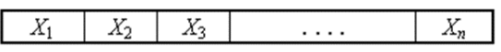
Этапы генетического алгоритма могут быть представлены в следующем виде:
for (k=0; k<G; k++)
{ for (j=0; j<N; j++)
{ Выбор родительской пары хромосом;
Кроссовер;
Мутации;
Оценка функции полезности F потомков;
Селекция;
}
Замена текущего поколения новым;
}

1.1.1 Пример
Задача:
Пусть дана начальная популяция из четырех хромосом с двумя генами x и y. Показатель качества хромосомы оценивается функцией Z. При равном качестве хромосом предпочтение отдается хромосоме с большим номером. На каждом этапе хромосома a с высшим качеством порождает четыре новых хромосомы $b_{1}, c_{1}, b_{2}, c_{2}$, обмениваясь генами с двумя хромосомами b и c более низкого качества по указанной схеме:
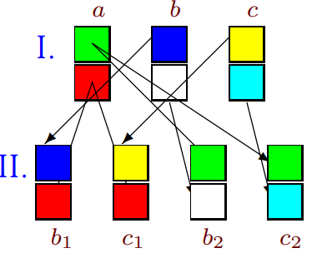
Последняя хромоcома (с низшим качеством) выбывает из популяции. Найти максимальный показатель качества хромосомы в популяции и общее качество популяции после четырех этапов эволюции.

Потребуется несколько функций для реализации алгоритма. Напишем их.
Решение:
Начнем с функции оценки качества хромосомы qZ(x,y):
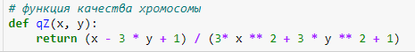
Далее, оценим суммарное качество хромосом:
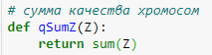
И запрограммируем представленную выше схему обмена хромосомами:
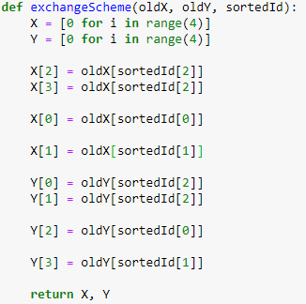
Отсортируем массив качества наших потомков и выделим полученные индексы:
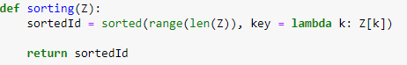
Напишем функцию для шага эволюции:
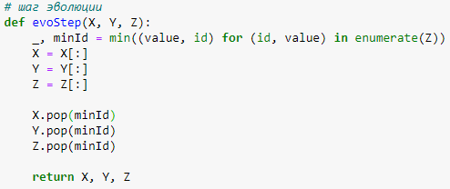
Произведем эволюционные изменения, в соответствии с задачей - 4 шага:
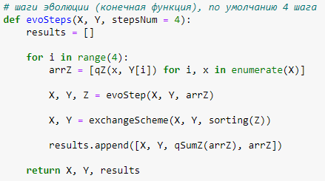
Теперь, когда мы подготовились к решению задачи, написав все необходимые функции для реализации генетического алгоритма (оценки качества хромосом, сортировки потомков и эволюционных шагов), решим задачу в числах. Пусть даны следующие массивы хромосом X и Y:
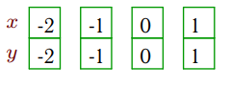
Запишем их в требуемом виде и воспользуемся написанной функцией evoSteps.
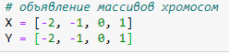
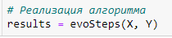
Теперь, выведем полученные значения для показателя качества хромосомы в популяции и общее качество популяции после четырех этапов эволюции. Для этого, воспользуемся циклом по значениям переменной results.
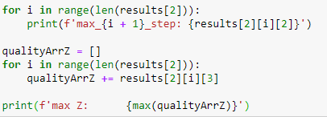
Ответ:
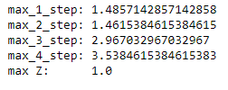
Задание:
Выполните по вариантам соответственно реализацию генетического алгоритма в соответствии с приложенными начальными данными.
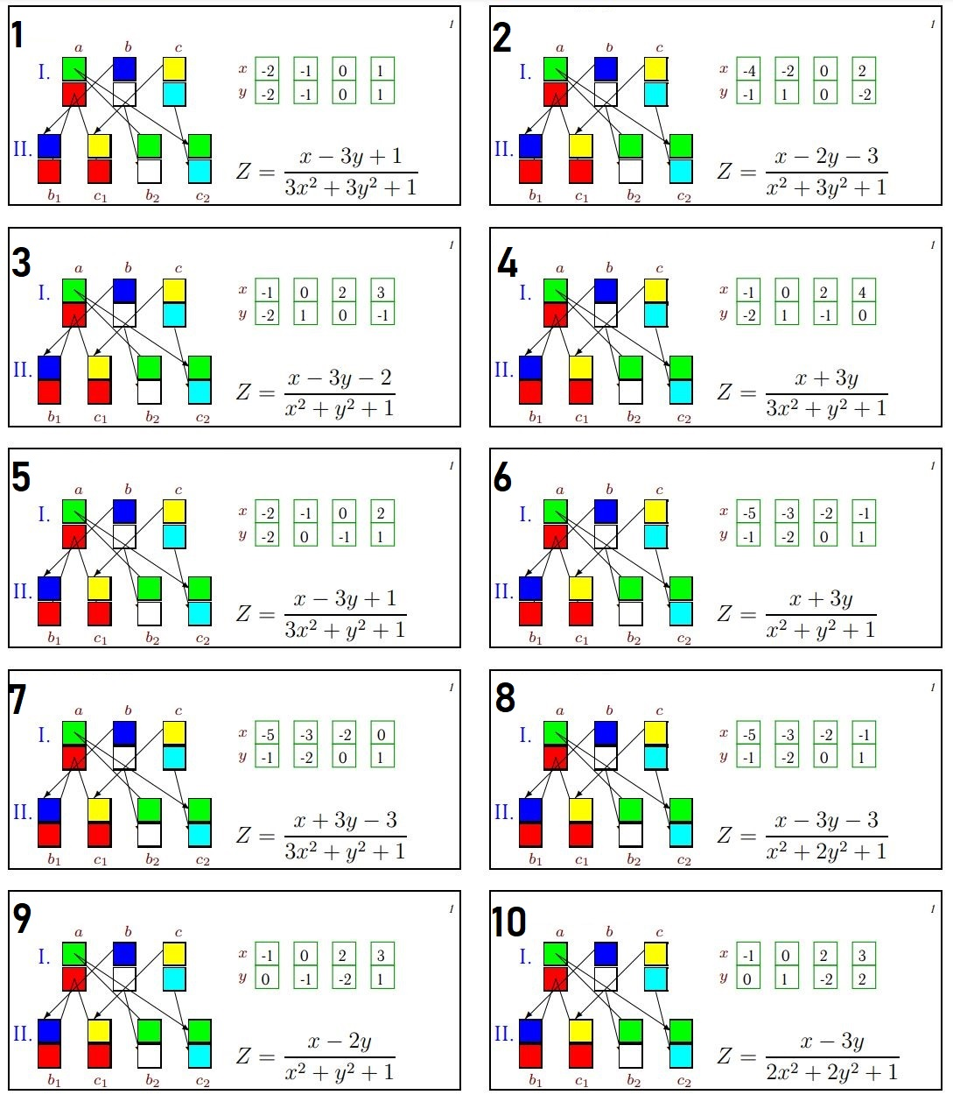
Вариант 6
Решение:
Схема остаётся неизменной.
Редактируем функцию оценки качества хромосомы:
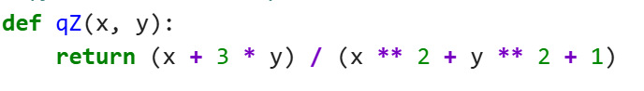
И вводим новый массив хромосом:
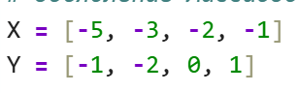
Ответ:
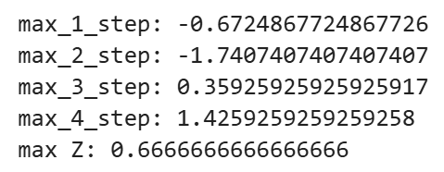

1.2. Теоретический материал – Метод имитации отжига
Алгоритм отжига – это метод оптимизации, который называется отжигом, или симуляцией восстановления (Simulated annealing). Как ясно из названия, метод поиска моделирует процесс восстановления. Восстановление – это физический процесс, который заключается в нагреве и последующем контролируемом охлаждении субстанции. В результате получается прочная кристаллическая структура, которая отличается от структуры с дефектами, образующейся при быстром беспорядочном охлаждении. Структура здесь представляет собой кодированное решение, а температура используется для того, чтобы указать, как и когда будут приниматься новые решения.
Алгоритм имитации отжига включает следующие этапы:
  Текущее решение
  Рабочее решение
  Лучшее решение
  Создание начального решения
  Оценка решение
  Изменение решения случайным образом
  Оценка нового решения
  Критерий допуска
  Уменьшение температуры
Метод отжига может быть эффективным при решении задач различных классов, требующих оптимизации. Ниже приводится их краткий список:
- создание пути;
- реконструкция изображения;
- назначение задач и планирование;
- размещение сети;
- глобальная маршрутизация;
- обнаружение и распознавание визуальных объектов;
- разработка специальных цифровых фильтров.
Поскольку метод отжига представляет собой процесс генерации случайных чисел, поиск решения с использованием данного алгоритма может занять значительное время. В некоторых случаях алгоритм вообще не находит решение или выбирает не самое оптимальное. Алгоритм отжига как способ выполнения процедур поиска и оптимизации. Данный метод является аналогом процесса нагревания тела до состояния плавления с последующим постепенным охлаждением. При высоких температурах поиск ведется по всему диапазону. При снижении температуры диапазон поиска уменьшается до небольшой области вокруг текущего решения.

Рассмотрим решение задачи поиска оптимального маршрута на графе методом имитации отжига Для этого, представим формальную постановку задачи и рассмотрим пример, который иллюстрирует алгоритм решения.
Итак, необходимо Найти длину гамильтонова цикла $S_{4}$ в полном графе $K_{6}$ после четырех циклов решения задачи методом отжига. Даны расстояния $L_{i,j}$ между вершинами. Даны также: начальная последовательность вершин $L_{0}$, последовательность замен вершин $Z$ и выпавшие при этом вероятности перехода $P_{k}, k = 1, ..., 4.$
Переход на худшее ($∆S_{k}=S_{k}-S_{k-1}>0$) решение допустим, если $P_{*}=100e^{-∆S_{k}/T_{k}}>P_{k}$где снижение температуры происходит по закону $T_{k+1}=0.5T_{k}$ от $T_{1}=100$.

1.2.1 Пример
Задача:
Итак, начальные условия задачи представляют собой следующий граф с расстояниями между ребрами:
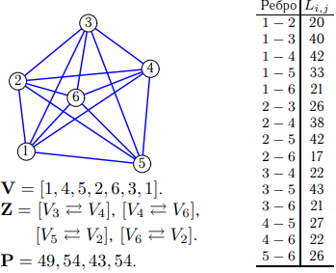
Решение:
Рассмотрим решение с применением Python.
Импортируем библиотеки:
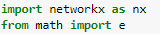
Далее, опишем массив длин ребер, последовательности прохождение вершин на маршруте и их замены, значения P, а также начальную температуру:
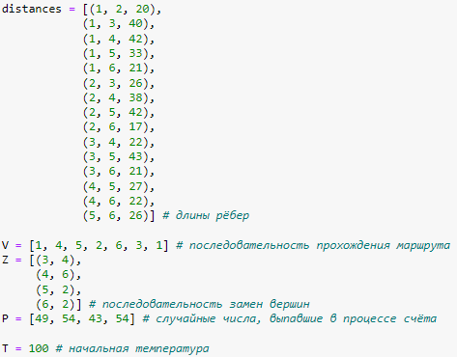
Запишем функции вероятности и изменения температуры:
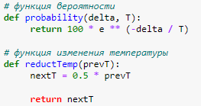
Построим граф по заданным вершинам, как в начальном условии:
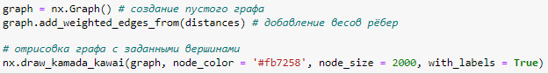
Ответ:
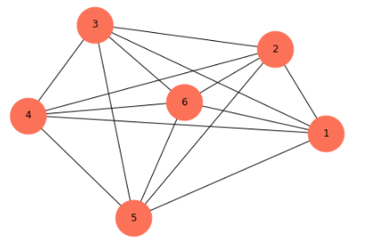
Теперь, напишем необходимые, согласно алгоритму выше, функции для работы метода имитации отжига. Вычислим длину ребра:
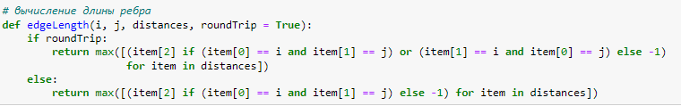
Вычислим длину маршрута:
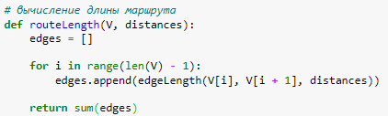
Запишем функцию для однократной перестановки в пути:
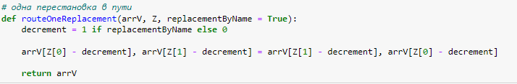
А теперь функцию, для реализации непосредственно самой перестановки:
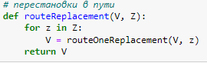
Теперь, опишем алгоритм выбора подходящего пути методом отжига:
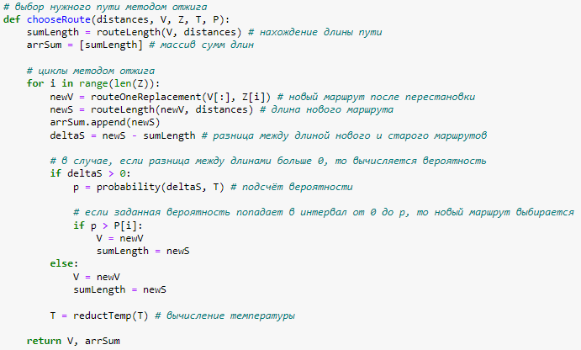
И нарисуем наш граф, отвечающий заданному маршруту:
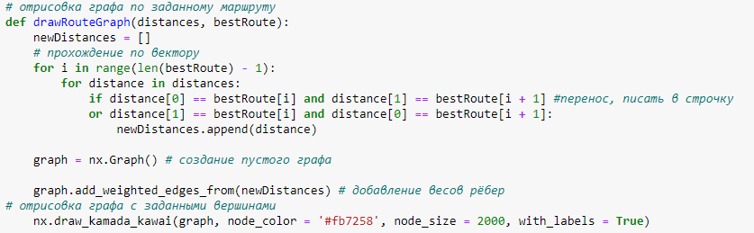
И, наконец, рассчитаем наилучший маршрут и его длину:
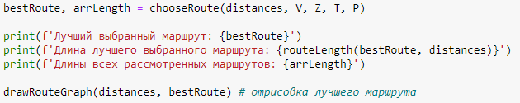

Ответ:
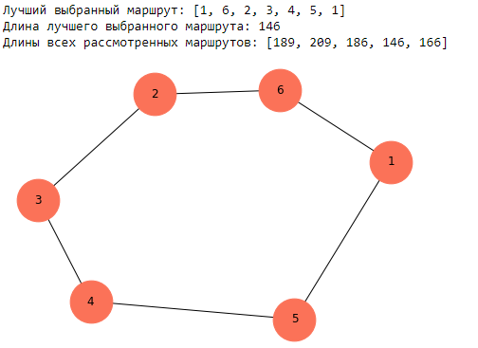

Задание
Найти длину гамильтонова цикла S4 в полном графе K6 после четырех циклов решения задачи методом отжига по вариантам ниже.
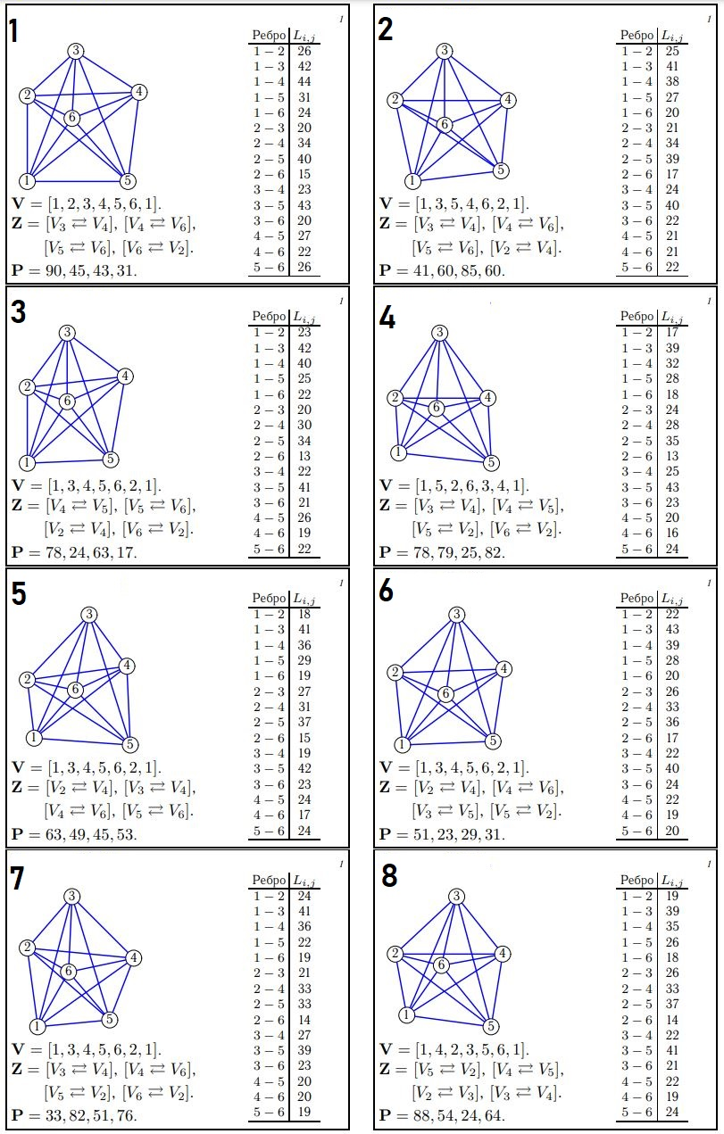
Вариант 6
Решение:
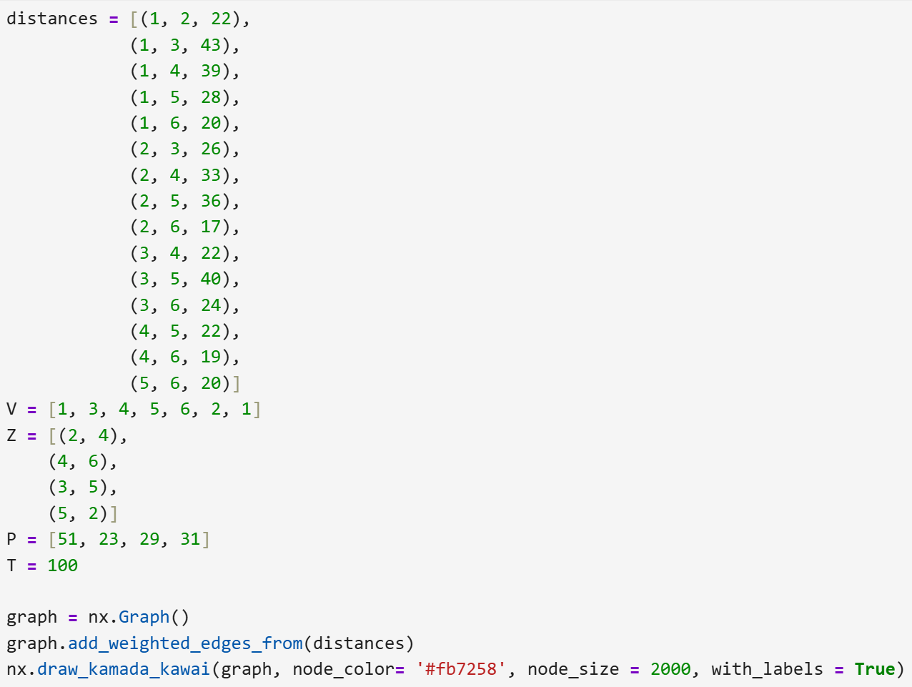
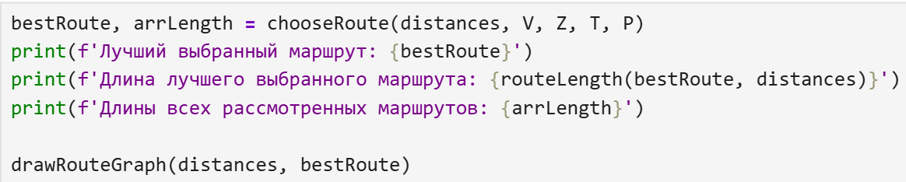
Ответ:
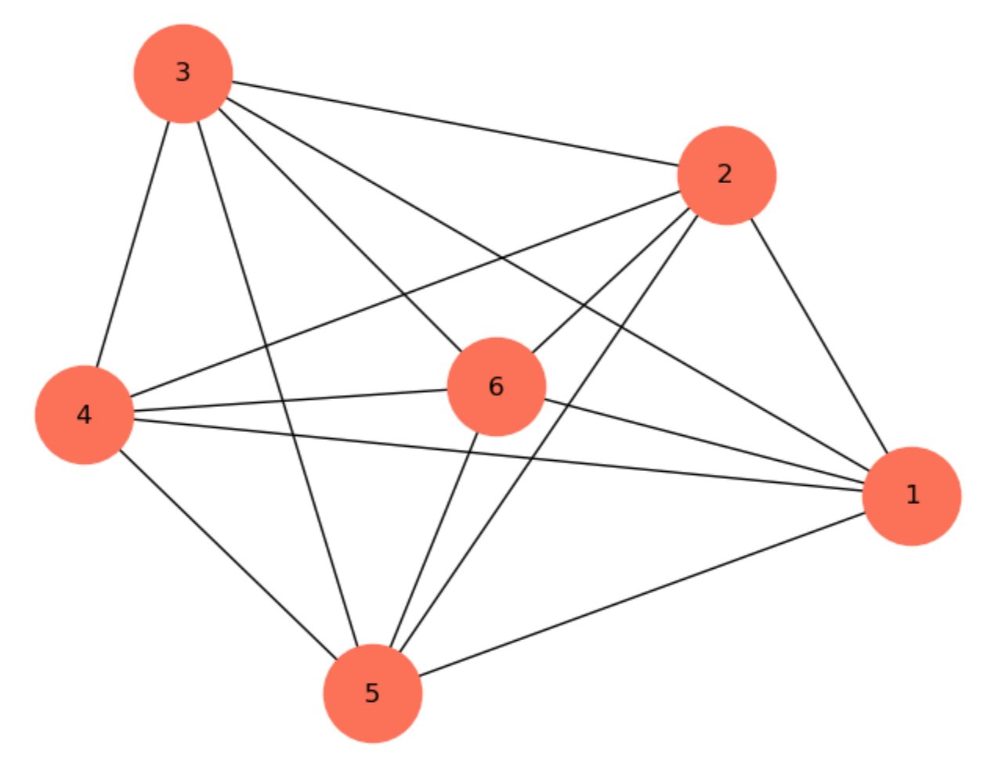
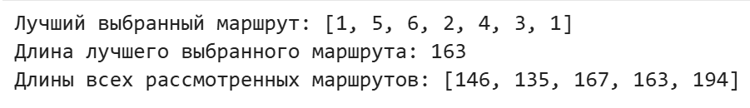
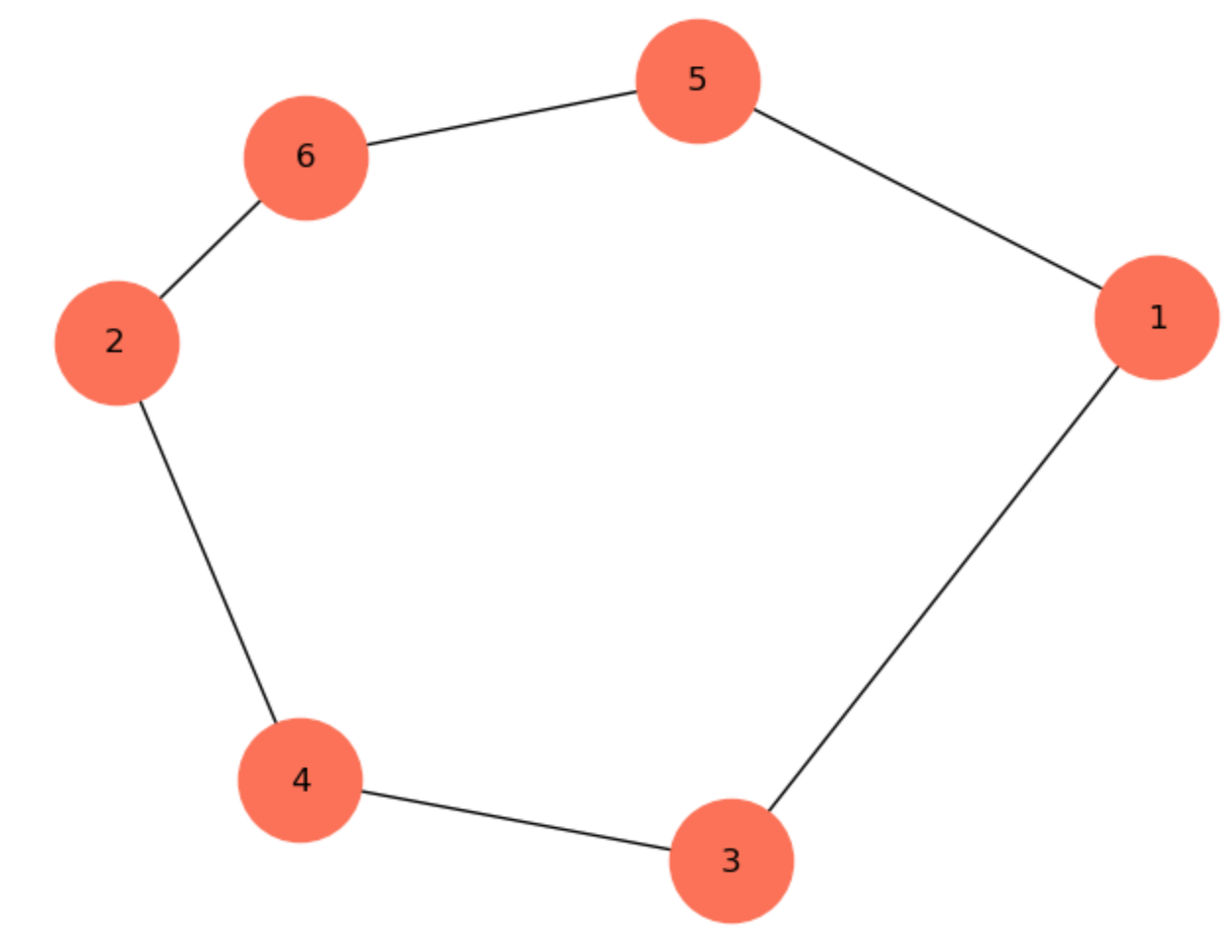
Задание*:
На решенном уже примере поэкспериментируйте с показателем S, проанализируйте результаты.
Ответ:
В решенном примере показатель S – это длина текущего гамильтонова цикла (сумма весов ребер маршрута). Эксперимент заключается в отслеживании изменения S на каждом из 4 шагов отжига.
Анализ результатов:
Начальное значение S₀ = заданная длина маршрута V = 146.
В процессе 4 циклов:
- Шаг 1 (обмен 2↔4): ΔS = S₁ – S₀. Если ΔS < 0 – маршрут улучшился; если > 0 — сравниваем вероятность с порогом P₁=51.
- Шаг 2 (обмен 4↔6): аналогично с P₂=23
- Шаг 3 (обмен 3↔5): с P₃=29
- Шаг 4 (обмен 5↔2): с P₄=31
Вывод: при высокой температуре (T=100) алгоритм с большей вероятностью принимает ухудшающие решения, что позволяет избежать локальных минимумов. К концу отжига (T снижается) S стабилизируется. Финальное S — это длина найденного гамильтонова цикла.

